HOSPITAL CLÍNICO UNIVERSITARIO DE VALENCIA

PROTOCOLO DE ORGANIZACIÓN ASISTENCIAL
EN EL MANEJO DEL PACIENTE POLITRAUMATIZADO

2015
Versión 1.04

SECCIÓN DE POLITRAUMATIZADOS Y CUIDADOS CRÍTICOS

Dr. Rafael Badenes y Dr. Fernando López
Servicio Anestesiología y Reanimación
Servicio Cirugía General
Hospital Clínico Universitario de Valencia

Índice de contenido
Sección de trauma 3
Atención prehospitalaria 3
Admisión del paciente - Áreas 3
Secuenciación logística de la atención 5
Equipo de trauma 6
Composición del equipo de trauma 6
Activación del equipo de trauma 6
Desempeño de funciones 7
Box de Críticos 10
Comité de trauma 10
Educación y Formación en trauma 10
Incidencias…………………………………………………………………………………………………………….10
Apéndice A - Material Box de Críticos 11
Apéndice B - Hojas recogida de datos 14

Definición: Paciente que sufre lesiones externas e internas que involucran uno o más órganos y sistemas, causados generalmente por un mecanismos externo que pone en riesgo la vida de forma inmediata o en las horas siguientes.

Objetivo: Adecuar de manera oportuna y sistematizada la atención y manejo del paciente politraumatizado garantizando la estabilización de las funciones vitales delimitando las complicaciones que pongan en peligro la vida

- Sección de trauma

  - Atención prehospitalaria

Transporte primario:

La asistencia y manejo del paciente politraumatizado debe de seguir los preceptos mostrados en los programas PHTLS/BTLS. El programa PHTLS se inició en 1981 y es la versión extrahospitalaria del curso Advanced Trauma Life Support (ATLS) para médicos, desarrollado por el Comité de Trauma del Colegio Americano de Cirujanos (ACS-COT). Según dichos preceptos se ha demostrado que el tiempo transcurrido desde el trauma hasta la llegada al centro hospitalario es un factor crítico en el desarrollo de morbilidad y mortalidad. El paciente debe de ser trasladado al centro que pueda proporcionar los cuidados y tratamientos de todas las lesiones.

Es obligatorio que el sistema de atención prehospitalaria contacte con el centro receptor tan pronto como sea posible aportando la siguiente información I(MIST):

    - Identificación del paciente
    - (M) Mecanismo de la lesión
    - (Injuries) Lesiones identificadas
    - (Signs and Symptoms) :
      - Estado de la vía aérea
      - Presión arterial
      - Escala de Glasgow
      - Frecuencia respiratoria en pacientes no intubados
    - (Treatment) Tratamientos aplicados

La persona de contacto en el hospital será el Residente mayor de guardia del servicio de Anestesia y Reanimación (441702). Éste será el encargado de activar al equipo de trauma.

  - Admisión del paciente – Áreas

El Hospital Clínico dispone de tres áreas de entrada de urgencias (Urgencias Generales, Traumatología y Urgencias Pediátricas). Los pacientes adultos traumatizados y politraumatizados realizan su entrada por el área de Traumatología. La mayoría de los pacientes no requerirán la atención del equipo de politrauma y por tanto podrán ser atendidos tal y como se hace en la actualidad por el traumatólogo de guardia. Por ello se hace necesario seleccionar qué pacientes deberán ser atendidos por el equipo de politrauma (triage intrahospitalario). (Ver 2.2 Activación del equipo de trauma).

PACIENTE POLITRAUMATIZADO

Positivo Valoración Fisiológica
BOX DE CRÍTICOS
POSITIVO POR CRITERIOS
FISIOLÓGICOS o ANATÓMICOS
ACTIVACIÓN EQUIPO DE TRAUMA 441702
QUIRÓFANO
OBSERVACIÓN URGENCIAS
Bajo la responsabilidad de
Cirugía General

ALGORITMO ENTRADA PACIENTE POLITRAUMATIZADO

SAMU

PACIENTE INESTABLE
y/o INTUBADO
PACIENTE ESTABLE
NO INTUBADO

TRIAGE HOSPITALARIO GENERAL
NEGATIVO
Atención por
TRAUMATOLOGÍA

ÁREA DE TRAUMATOLOGÍA

Positivo Valoración
Anatómica

REANIMACIÓN

  - Secuenciación logística de la atención al politraumatizado

La secuencia de atención al politraumatizado en el HCUV debe de seguir el siguiente esquema:
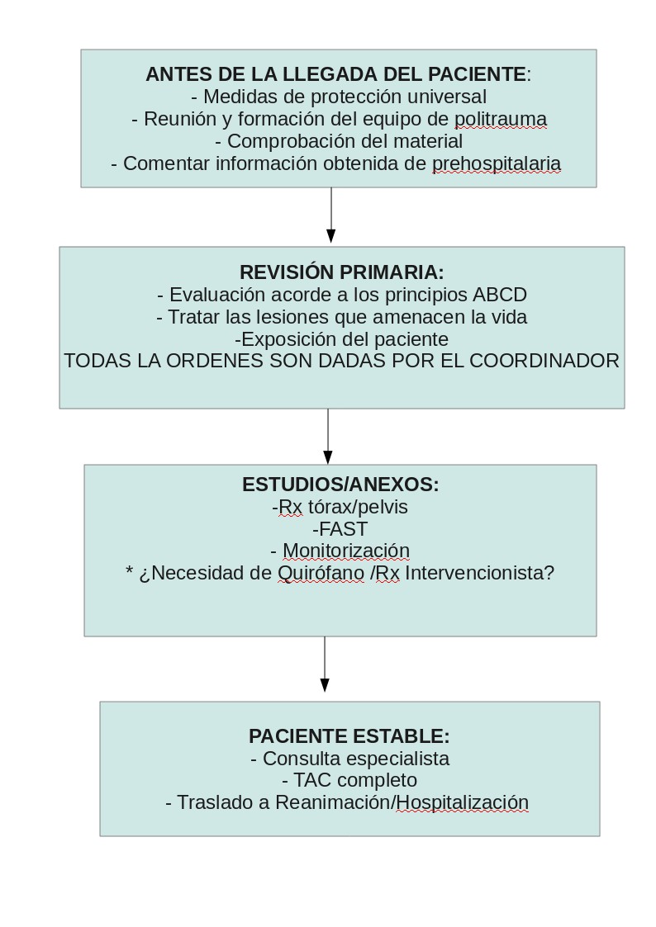
Secuencia actuación equipo politraumatizado

- Equipo de trauma

  - Composición del equipo de trauma

El equipo de atención al politrauma estará compuesto por:
    - Adjunto de Anestesia/Cirugía General en función de la formación del equipo de guardia – Ejercerá de Coordinador de Equipo (Team Leader). Su papel será el de la coordinación de la asistencia recabando información entre los distintos miembros del equipo. En caso de que el adjunto de anestesia y el adjunto de cirugía tengan cursado el ATLS, será el adjunto de anestesia quien ejerza el papel. Sino será quien tenga cursado el curso ATLS. Si ninguno de los dos tienen cursados el ATLS, será igualmente el adjunto de anestesia quien ejerza este papel.
CABE DESTACAR QUE SERÁ EL TEAM LEADER EL QUE DESIGNARÁ LAS FUNCIONES A EJERCER DE CADA UNO DE LOS MIEMBROS COMPONEN EL EQUIPO DE TRAUMA.
A título orientativo, se designan a continuación las tareas que pueden desempeñar los diferentes miembros del equipo de trauma, recordando que la designación de las funciones puede variar en tanto en cuanto lo considere oportuno el adjunto de Anestesia.
    - Residente mayor de anestesia – Médico responsable de la Vía Aérea (A)
    - Residente pequeño de anestesia – Médico responsable de la Ventilación (B) y de asistir al médico de la vía aérea en la inmovilización cervical y administración de fármacos necesarios para la intubación
    - Residente mayor de cirugía general – Médico responsable de la Circulación (C) y monitorización del paciente
    - Enfermería de anestesia – Encargada de asistir al médico de la A y B.
    - Residente pequeño cirugía– Registro escrito de los procedimientos
    - Enfermería de urgencias de traumatología – Encargada de asistencia al médico de la C en la toma de vías intravenosas, monitorización, administración de fluidos/sangre y de tomar muestras sanguíneas para las determinaciones.
    - Auxiliar de enfermería del área de urgencias de Traumatología.
    - Celador del área de quirófano de urgencias

  - Activación del equipo de trauma

El triage intrahospitalario será llevado a cabo por el personal de enfermería del área de urgencias de acuerdo a los criterios que se exponen a continuación.
Existen varios métodos para realizar el triage intrahospitalario, pero los que han demostrado tener mayor efectividad son los que combinan escalas fisiológicas y anatómicas. Los enfermos subsidiarios de atención por el equipo de politrauma serán aquellos que presenten uno o más de los siguientes criterios:

Valoración fisiológica:

  - Presión arterial sistólica < 90 mm Hg en algún momento
  - Escala de Glasgow ≤ 12
  - Frecuencia Respiratoria <10 o >30 /min

Valoración anatómica:

  - Heridas por arma blanca/fuego en cuello, tórax o abdomen
  - Quemadura de 2º o 3º grado superior a 30 % de la superficie corporal
  - Sospecha de lesión medular (déficit neurológico)
  - Fracturas abiertas, 2 o más fracturas en miembros o fractura pélvica
  - Amputación traumática

Si cumplen los criterios se avisará por parte de la enfermera del Triage al equipo de Politrauma (441702). Será el adjunto de anestesia tras la recepción de la llamada el que activará a todo el equipo de trauma para la valoración del paciente (Adjunto de anestesia, residentes de anestesia, residente de cirugía, adjunto de cirugía, enfermería de anestesia (que a su vez avisará al celador). TODOS ELLOS SE TRASLADARÁN AL BOX DE CRÍTICOS. La enfermera del área de traumatología se trasladará al Box de Críticos tras el aviso por parte de la enfermera de triage.
Estos pacientes serán trasladados al Box de críticos en caso de positividad para la valoración fisiológica y/o anatómica. Ver algoritmo de actuación (Figura 1).
En todos los casos será atendidos por el equipo de politrauma previa activación del mismo. Los pacientes previamente intubados serán trasladados al Box de críticos directamente por el personal de prehospitalaria.
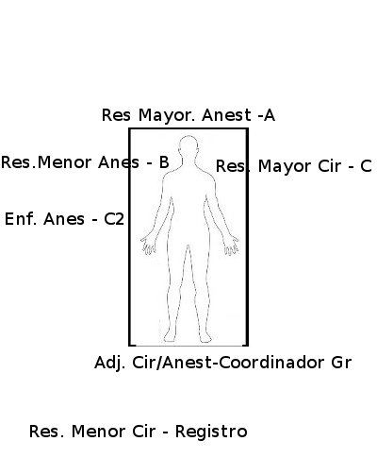

Disposición y colocación de los miembros del equipo de trauma

  - Desempeño de funciones

Funciones orientativas de los distintos miembros:
CABE RECORDAR QUE EL ADJUNTO DE ANESTESIA DECIDIRÁ LAS FUNCIONES DESEMPEÑADAS POR CADA UNO DE LOS MIEMBROS.

a.- Coordinador de Equipo (Team Leader):

Generalmente no actúa directamente sobre el paciente coordinando la atención de los distintos miembros del equipo. Es responsable de:

      - Asegurar que todos los miembros del equipo toman medidas de protección universal
      - Comprobación del material antes de la llegada del paciente (si se produce el aviso desde prehospitalaria)
      - Asignar la función a desempeñar por cada uno de los miembros del equipo
      - Recolectar la información del personal de prehospitalaria en el formato MIST en la transferencia del paciente al hospital. Transmitir la información a los miembros del equipo
      - Mantener la comunicación entre los miembros del equipo
      - Asegurar que se realiza la revisión primaria, y secundaria si se puede, del paciente
      - Contactar con Banco de sangre para activar protocolos de transfusión si fuera necesario y con el servicio de radiología para la realización de escáner (TC) o radiología intervencionista
      - Contactar con los diferentes especialistas en función de los hallazgos

El Coordinador de Equipo podrá ser asistido por el residente pequeño de cirugía o anestesia que se encuentre libre en ese momento. Así mismo será el responsable del paciente hasta su traslado a otra unidad donde se le proporcionen los cuidados definitivos.

b.- Médico Vía Aérea (A):

Este papel se llevará a cabo por el residente mayor de anestesia. Sus responsabilidades son:

    - Comprobación del material
    - Manejo de la vía aérea (espontánea, dispositivo supraglótico, intubación o cricotiroidotomía)
    - Protección de la columna cervical (asistido por el médico de la Ventilación (B))
    - Realizar Escala de Glasgow
    - Indicar fármacos necesarios para la intubación

c.- Médico Ventilación (B):

Se llevará a cabo por el residente pequeño de anestesia. Sus responsabilidades son:

    - Comprobación del estado ventilatorio
    - Descompresión mediante aguja/tubos torácicos
    - Exploración del cuello
    - Asistir al médico de la Vía Aérea en la estabilización de la columna cervical

d.- Médico Circulación (C):

Lo desempeñará el residente mayor de cirugía. Será asistido por el personal de guardia de enfermería de Urgencias de Traumatología. Sus responsabilidades son:

    - Establecer accesos venosos adecuados / acceso intraóseo
    - Toma de muestras sanguíneas para las distintas determinaciones
    - Monitorización esencial del paciente: pulsioximetría, Presión arterial y ECG
    - Exploración de pelvis y miembros
    - Maniobra de Sellick si es requerido por el médico de la Vía Aérea (A)
    - Realización de eco FAST
    - Administración de fluidos / sangre

e.- Enfermería Anestesia :

Será asignado al personal de guardia de enfermería de anestesia. Sus responsabilidades son:

    - Asistir al médico de la A y B en el manejo de la vía aérea y ventilación.
    - Acompañar al paciente en sus traslados por el hospital.

f.- Enfermería área urgencias traumatología (M1):

    - Asiste al médico de la C.
    - Responsable en los accesos venosos
    - Toma de muestras sanguíneas
    - Monitorización esencial
    - Administración de fluidos / sangre

Será el/la encargada de ir proporcionando el material y medicación que vayan solicitando los distintos miembros del equipo de atención. Se llevará a cabo por el personal de enfermería de urgencias de traumatología. TRABAJARÁ DE MANERA CONJUNTA CUANDO SE PRECISE CON LA ENFERMERA DE ANESTESIA.

g.- Registro:

Será desempeñado por el residente pequeño de cirugía. Sus responsabilidades son:

    - Realizar la identificación del paciente mediante el sistema de pulseras
    - Contactar con el servicio de radiología, área de quirófanos u otros especialistas a requerimiento del Coordinador de Equipo (Team Leader)
    - Registrar estado inicial del paciente, procedimientos que se le realizan y decisión final – Ver hojas Apéndice B
    - Registrar constantes vitales cada 15 minutos en pacientes estables y cada 5 minutos en pacientes inestables - Ver hojas Apéndice B
    - Asegurar quien es la persona responsable de las pertenencias personales del paciente para su posterior recaudo o entrega a la familia

h.- Otros:

El personal auxiliar de enfermería del área de traumatología serán los encargados de llevar las muestras sanguíneas al laboratorio/banco de sangre para su determinación, así como los diferentes volantes al servicio de radiología. Así mismo, al menos un persona de enfermería del área de observación se encargará de asistir y ayudar a la enfermera asistente de la circulación (C2).

3. Box de Críticos

La revisión primaria y resucitación de las funciones se llevará a cabo en el Box de Críticos. Dicho box debe de contar con unos requerimientos esenciales para la atención al politraumatizado.
Entre dichas características deben de figurar:

  - Radioprotección para equipos de radiología portátil
  - Mesa servo-controlada
  - Lámparas de iluminación de quirófano

Así mismo dicho box debe de estar equipado con material específico que se detalla en el Apéndice A.

4. Desplazamientos.

Según el algoritmo de actuación los pacientes tras el box de críticos pueden ser trasladados a Reanimación, quirófano u observación de urgencias a cargo de Cirugía General. Durante estos traslados (incluída la realización del TAC) el paciente será responsabilidad del adjunto de anestesia y será acompañado por la enfermería de anestesia hasta su ubicación definitiva (Reanimación, Quirófano u Observación)

5. Comité de trauma

Como herramienta de la calidad asistencial en la atención al politraumatizado se constituirá un comité de trauma (Comisión Politrauma)compuesto por:

PRESIDENTE: Dr. Fernando López (Cirugía General)
SECRETARIO: Dr. Rafael Badenes (Anestesiología y Reanimación)
VOCALES: Dra. Amparo Rufino. Subdirección Médica
D. Luis Deante. Adjunto de Dirección de Enfermería.
Dña. Ana Regueira. Adjunta de Dirección de Enfermería
Dr. Francisco Segura Traumatología y Ortopedia).
Dr. Vicent Quilis (Neurocirugía)
Dra. Rosa Dosda (Radiodiagnóstico)
Dr. Jorge Guijarro (Radiología Intervencionista)
Dra. Marina Garcés (Cirugía General)
Dr. Genaro Galán (Cirugía Torácica)
Dr. Iván Martín (Cirugía Cardiovascular)
Dra. Mª Luisa García Pérez (Anestesiología, Coordinación Quirúrgica)
Dña. Hortensia de Vargas (Supervisora, Coordinación Quirúrgica)
D. Jose Manuel Lorente (Supervisor, Área Urgencias)
Dña. Carmen Cid (Supervisora, Área Urgencias)

Dicho comité se reunirá con una periodicidad trimestral, revisando y auditando todos los casos registrados como ingresos politraumatizados.

En dicho comité existirán las figuras de Presidente y Secretario, éste último encargado de redactar las actas correspondientes a cada reunión.

Sería así mismo deseable incorporar los datos a una base de datos que permitiera el registro actualizado de todos los pacientes politraumatizados atendidos en el hospital.

6. Educación y formación en trauma:

La formación médica en la atención al politraumatizado se realiza mediante los cursos ATLS (Advanced Trauma Life Support) y ETC (European Trauma Course)

La formación en enfermería en la atención al politraumatizado se realiza mediante el curso ATCN (Advanced Trauma Course for Nurses).

Todos estos cursos son impartidos en el hospital – Personas de contacto:
    - Fernando López (Cirugía General)
    - Rafael Badenes (Anestesia y Reanimación)
    - Ana Sola (Enfermería Reanimación)

7 . Incidencias.
Existe un registro de incidencias en la carpeta Servicios/Politrauma/Incidencias.

8. Urgencias de Traumatología.
Tras la realización del Triage hospitalario (negativo por criterios fisiológicos/anatómicos) el paciente se graduará por parte de la enfermera de Triage pasando al área de Urgencias de Traumatología.
Estos pacientes serán atendidos por los Traumatólogos de guardia.
En el caso de color amarillo o naranja, el paciente debe ser monitorizado en el área de urgencias de Traumatología. Si este paciente (amarillo o naranja) requiere traslado a Radiología para la realización de pruebas de imagen, será acompañado por la enfermera del área de urgencias de traumatología.
Si el paciente en cualquier momentos durante su estancia en el Área de Urgencias de Traumatología cumpliera criterios fisiológicos y/o anatómiocos, se activaría el equipo de Politrauma (441702), pasando el paciente al Box de Críticos.
En caso de consulta terapéutica por parte del equipo de Traumatología, se realizará al Cirujano General de Guardia (441659).

Apéndice A – Material Box de Críticos:

Mobiliario:
- Cama o camilla con cabecera abatible, articulada, con espacio para proceder desde
la cabecera a maniobras de reanimación, que permita la realización de radiografías.
- Lavabo para lavado de manos
- Dispensador de papel y de jabón
- Depósitos para equipos esterilizados de ropa y campos quirúrgicos
- Depósitos para material de protección personal: gorros, gafas, mascarillas, batas,
guantes, calzas (todos desechables)

Equipamiento:
1. En la cabecera deben ubicarse:
- Soportes para mantener monitores y bombas de infusión
- Alarmas y sistemas de comunicación
- Enchufes en cantidad no inferior a 5 y a unos 70 cm del suelo
- Tomas de oxígeno, aire medicinal y aspiración central
- Sistema de aspiración
Negatoscopio / Ordenador

Elementos para examen clínico: Tensiómetro, estetoscopio, termómetro, linterna,
otoscopio, glucómetro

Vía aérea:
- Depresores linguales
- Cánulas orofaríngeas
- Pinzas de Magill
- Set de intubación: Laringoscopio con tres palas rectas y tres curvas
- Tubos endotraqueales
- Tubos oro y nasofaríngeos
- Guías y bujías
- Mascarillas laríngeas
- Fastrach
- Conectores y canaladuras necesarias
- Set para cricotiroidotomía (Bisturí del no 11, erina traqueal, dilatador de
trousseau, tubo de traqueostomia de Sheley del no 4 con balon, sutura de seda del 3-
0)
- Mascarillas para aerosoles y oxigenación (ventimask y reservorio)
- Respirador de transporte (preferiblemente volumétrico)
- Sistema de aspiración
- Capnógrafo
- Pulsioximetría

Cardio-vascular:
- Electrocardiógrafo
- Monitor desfibrilador, con palas adultos y pediátricos
- Electrodos desechables
- Agujas intraóseas y pistola
- Equipos para infusión venosa
- Torniquetes arteriales para situaciones extremas

Equipamiento quirúrgico:
- Vendas y gasas
- Set de toracocentesis (Tubos para toracocentesis, gasas, jeringa, aguja
intramuscular, mosquito recto, tijeras, Kocher, pinzas con dientes)
- Sistema de vacio para cavidad torácica
- Set para punción lavado-peritoneal (anestesico tópico, bisturí del no 11, pinzas
curas pequeñas, cuatro pinzas de talla, cateter de lavado con trocar, adaptador de
angulo y tubos intravenosos, bolsa de 1 litro de suero salino, jeringa de 10 ml que no
sea de Luer-Lok)
- Set para sondaje vesical (cateter de Foley de 16 Fr, jeringa de 10 ml con agua
bidestilada, lubricante urológico, paños estériles, urimeter)
- Set para sondaje nasogástrico (sonda nasogástrica, vaselina, bolsa
recolectora)
- Set para VVC (yugular, subclavia, femoral; prefijado por el fabricante)
- Set para tratamiento de quemaduras (sábanas estériles, tijeras, pinzas,
mantas para evitar hipotermia, apósitos de gel de agua,....etc.)
- Set para toracotomía (Forceps de 5,5 y 10 pulgadas (Finocheto), aproximador de costillas, Hemostatos y mosquitos de Pean y Crile, pinzas vasculares
de Satinsky, soporte de agujas de Hegar, sutura cardiovascular de 3-0).
- Set para pericardiocentesis (prefijado por el fabricante) o decidido por el
equipo que está actuando
- Material para taponamiento de sangrado
- Material de sutura: caja sutura, hilo de todos los tipos, pinzas con y sin
dientes, tijeras, mosquitos,.....etc.

Equipamiento para trauma:
- Tableros rígidos: corto y largo con inmovilizadores
- Collarines tipo Philadelpia de distintos tamaños
- Férulas de inmovilización para extremidades (neumáticas, rígidas e inguino-
pédicas de tracción)
- Elementos para estabilización de pelvis, no quirúrgicos
- Camilla para traslados (camilla cuchara, tabla espinal)
Radiología:
- Equipo de radiología portatil o colocado en techo de sala de trauma (con
capacidad suficiente para realizar Rx Tx y Pelvis)

- Ecógrafo portatil

Aparataje:
- Monitor cardiorrespiratorio (TA. FC, FR, SAT) con posibilidad de presión
arterial invasiva
- Bombas de infusión y bombas de perfusión
- Calentadores de sangre y otros fluidos
- Presoinfusores
- Pulsioximetría
Miscelanea:
- Bombonas de oxigeno portátiles
- Dispensadores de medicación
- Mantas y lámparas calentadoras
- Mantas de aire caliente
- Tijeras de ropa
- Estufa de mantenimiento de líquidos calientes
- Teléfono
Medicación:
Sueros: Ringer Lactato, Gelafundina, Suero glucosado 5 y 10 %, Manitol 10 y
20 %
Analgésicos: AINES, Metamizol, Tramadol, Cloruro mórfico, Dolantina, fentanilo
RCP: Atropina, Adrenalina, Bicarbonato, Amiodarona Lidocaina
Sedación y relajación: Etomidato, Propofol, , Ketamina, Midazolam, Succinilcolina Rocuronio, Sumagadex.
Catecolaminas: Dopamina, Noradrenalina, Dobutamina
Corticoides: Metilprednisolona, Dexametasona, Hidrocortisona
Quemaduras: Pomadas antisépticas
Anestesicos locales: Bupivocaina , Mepivacaina
Anticonvulsivantes: Fenobarbital, Fenitoina, Sulfato de magnesio
Diuréticos: Furosemida
Antisépticos y desinfectantes
Otros: Insulina, Naloxona, Flumacenilo

NOTA: Del adecuado suministro del material y medicación, asi como del funcionamiento del aparataje necesario para la atención del paciente politraumatizado, se encargará el/la DUE del área de urgencias de traumatología en cada turno.
Sería deseable realizar una revisión al comienzo de cada turno y reponer tras cada actuación.

APÉNDICE B – HOJAS DE RECOGIDA DE DATOS
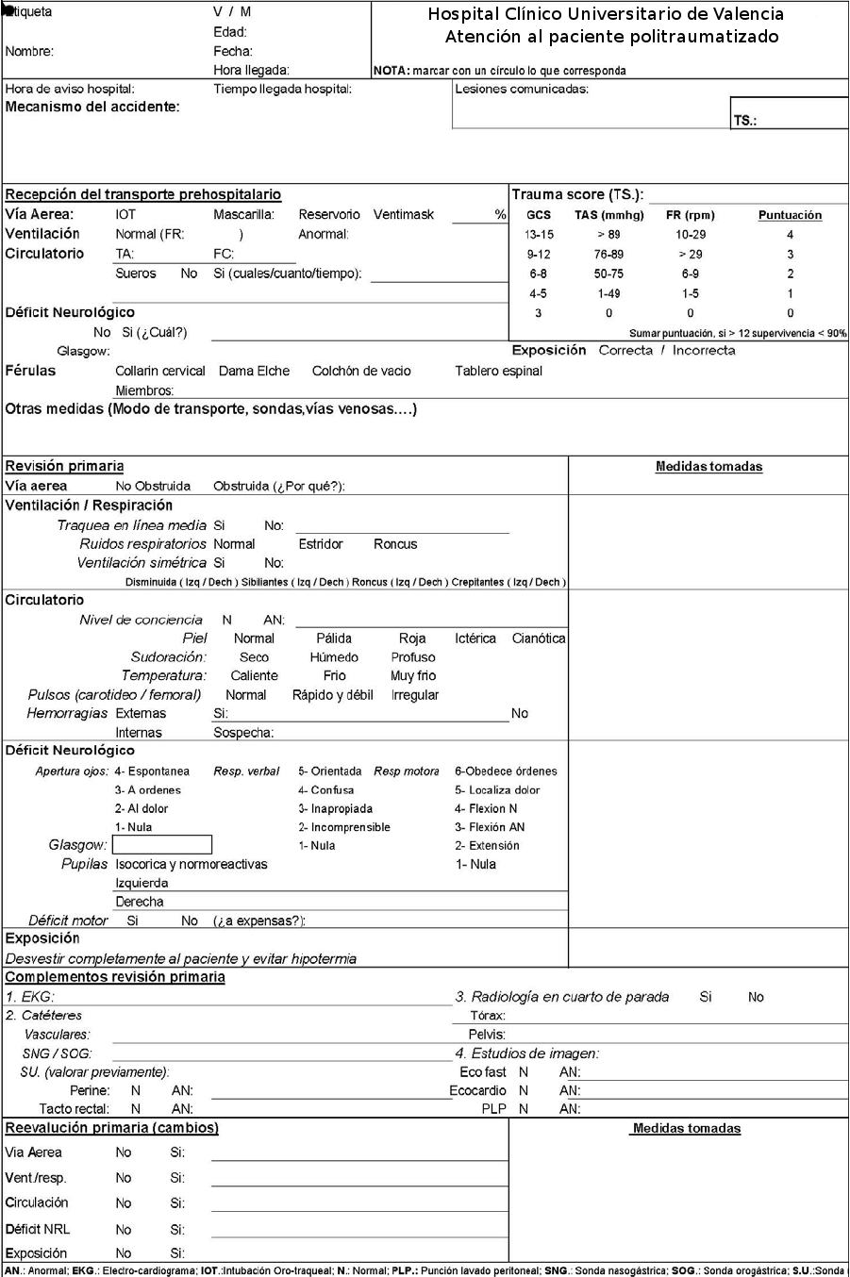
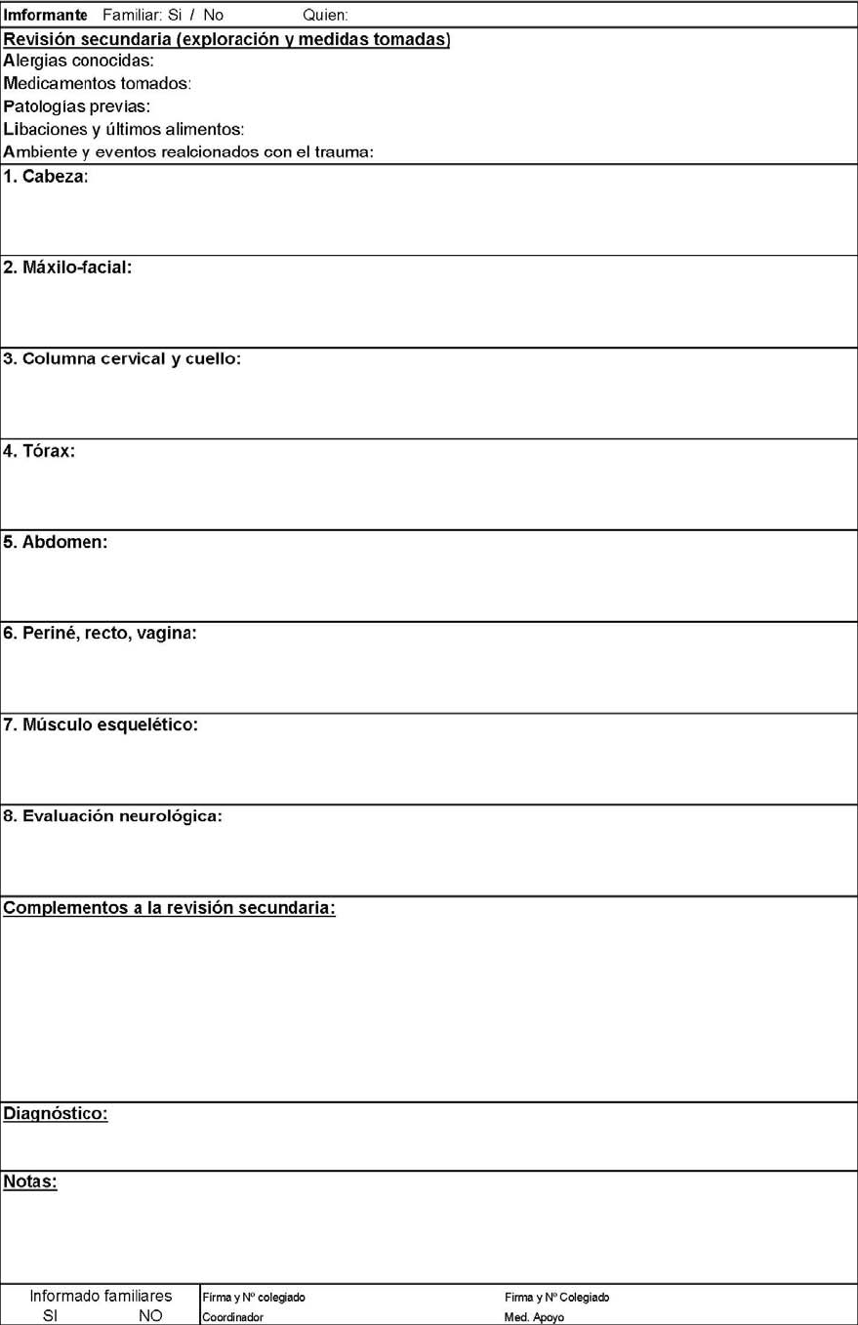
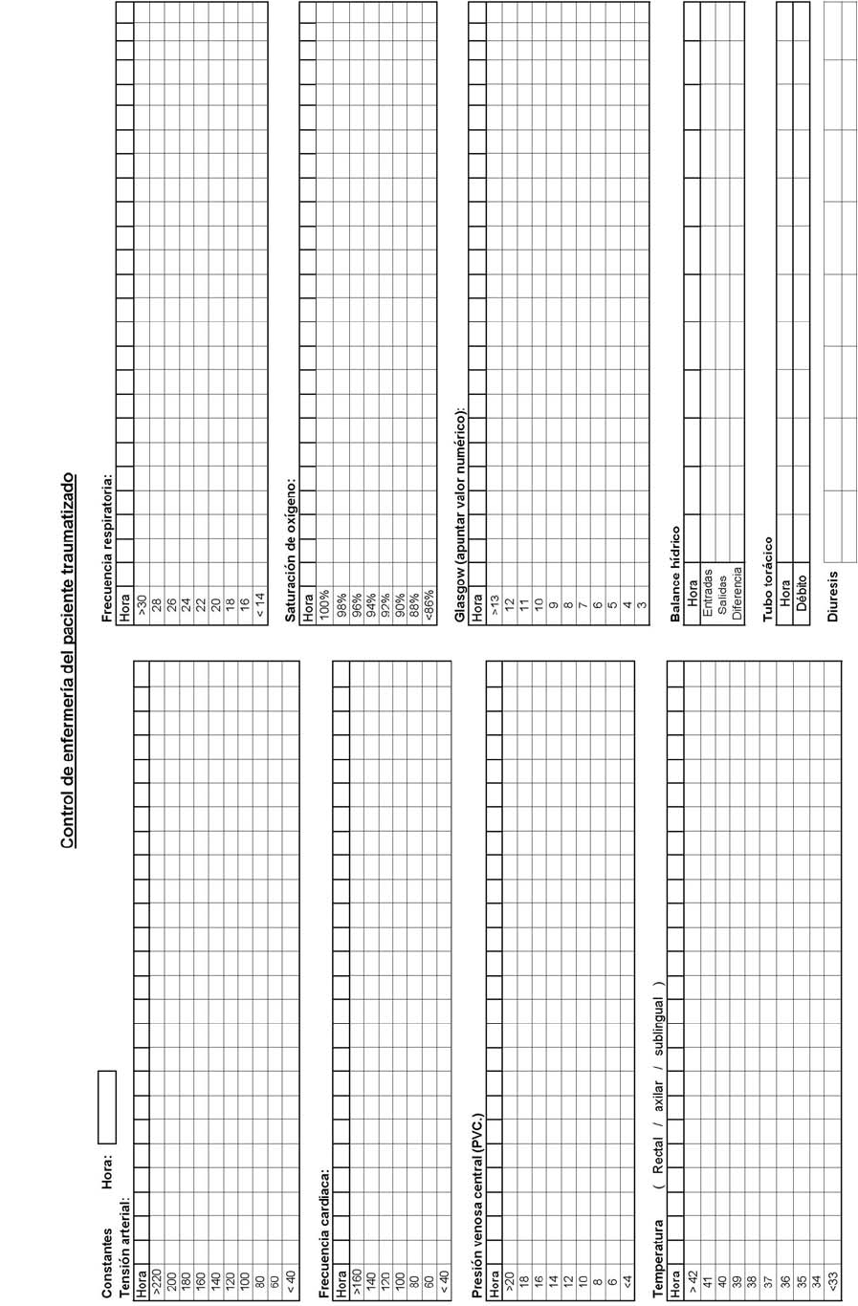
SOPORTE CIENTÍFICO/BIBLIOGRAFÍA:

Programas y sociedades científicas:

El presente protocolo está basado en las recomendaciones del American Collegue of Surgeons (Committee of Trauma) y la European Resucitation Council que conforma un grupo de trabajo con el soporte de las siguientes sociedades: ESTES (European Society for Trauma and Emergency Surgery),EuSEM (European Society of Emergency Medicine),ESA (European Society of Anaesthesiology) e ITC (International Trauma Anaesthesia and Critical Care Society). Ambas sociedades ofrecen la formación mediante los programas de ATLS (más de 60 paises) y ETC cuyos preceptos se han contemplado íntegramente en la elaboración del presente protocolo. A nivel nacional el programa ATLS está soportado y auspiciado por la Asociación Española de Cirujanos y el programa ETC está auspiciado por la Asociación Española de Cirujanos y la SEDAR (Sociedad Española de Anestesiología, Reanimación y Terapéutica del Dolor).

Bibliografía:

1.- American Collegue of Surgeons (Committee of Trauma). (2008). Manual ATLS (Advanced Trauma Life Support) – 8th Edition. Chicago , IL(USA).

2.- Peter Driscoll & Carl Gwinnutt . (2009) European Trauma Course- 2nd- Edition – Blackpool (UK).

3.- Champion HR, Sacco WJ, Carnazzo AJ, Copes W, Fouty WJ (September 1981). "Trauma score".Crit. Care Med. 9(9): 672–6.

4.- Taber, Clarence Wilbur; Venes, Donald (2009). Taber's cyclopedic medical dictionary. Fa Davis Co. p.2366.ISBN 0-8036-1559-0.

5.- Champion HR, Sacco WJ, Copes WS, Gann DS, Gennarelli TA, Flanagan ME (May 1989). "A revision of the Trauma Score".The Journal of Trauma 29 (5): 623–9.

Protocolo avalado por los servicios de Anestesiología y Reanimación, Cirugía General, Cirugía Torácica, Neurocirugía, Radiología, Traumatología, Supervisión Urgencias, Supervisión Quirófanos, Supervisión Reanimación, Unidad de Calidad y Dirección del Hospital.

En Valencia a 12 de NOVIEMBRE de 2015.

